Informacje o terenach narciarskich:
Tereny narciarskie wokół masywu Gruppo di Sella ( 3152 m n.p.m.) to znakomite trasy zjazdowe 4 dolin połączonych ze sobą systemem wyciągów: Val di Fassa - 145 km tras, ze znanymi centrami sportów zimowych: Canazei, Campitello, Alba, Pozza di Fassa; Val Gardena - 175 km tras z ośrodkami: Selva, S.Christina; Alta Badia - 130 km tras, połączone wyciągami Corvara, Colfosco i Pedraces; Arabba - 52 km tras dla wymagających narciarzy oraz lodowiec Marmolada z całorocznym terenem narciarskim do wysokości 3265 m n.p.m. Niewątpliwą atrakcją tego regionu jest Sella Ronda czyli karuzela narciarska wokół masywu Sella, dająca możliwość nieprzerwanej jazdy na nartach przez cztery przełęcze. Karnety narciarskie: Karnet Dolomiti Superski obejmuje 12 regionów, 464 wyciągi, 1220 km tras, możliwość jazdy w 38 ośrodkach narciarskich w Dolomitach z Sella Rondą i lodowcem Marmolada włącznie.
Karnet 6-dniowy DOLOMITI SUPERSKI: dorośli - 265/294 EUR, dzieci do 16 lat – 185/206 EUR, seniorzy powyżej 65 lat – 238/265 EUR, dzieci do 8 lat - gratis.
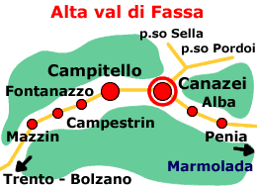
1
APARTAMENTY VAL DI FASSA - Penia di Canazei

Położenie: apartamenty w willach, niewielkich rezydencjach usytuowane w Penia di Canazei w odległości 700-1000 m od tras zjazdowych Ciampac/Canazei połączonych z Sella Rondą; dojazd do wyciągów ski-busem ( odpłatnie).
Każdy apartament jest inny, umeblowany zgodnie z gustem właściciela. Aneksy kuchenne są w pełni wyposażone, w niektórych apartamentach znajduje się zmywarka, pralka, sejf, garaż.
Studio 2/3-osobowe: pokój z 2-3 miejscami do spania (może być sofa + łóżko piętrowe), aneks kuchenny, łazienka, TV.
Apartament 3/4–osobowy: pokój dzienny z 2 miejscami do spania, sypialnia 2-osobowa, aneks kuchenny, łazienka, TV.
Apartament 4/6–osobowy: pokój dzienny z 2 miejscami do spania, 2 sypialnie (w jednej może być łóżko piętrowe), aneks kuchenny, łazienka, TV.

Termin
06.01 - 03.02. | 03.02 - 10.03. | 10.03 - 15.04.
Studio 2/3 osobowe
2390 | 2990 | 2590

Apartament 4-osobowy, dwupokojowy
3290 | 3950 | 3290
Apartament 6-osobowy, trzypokojowy
od 3690 | od 4190 | od 3690
cena obejmuje: 7 noclegów, opłaty za wodę, gaz, prąd, ubezpieczenie NW, KL. Ubezpieczenie SKI dodatkowo płatne – 45 zł/os. dodatkowe opłaty (na miejscu): końcowe sprzątanie: 40 €/45€/50€; pościel i ręczniki własne lub można wypożyczyć za opłatą 18 EUR/os; apartamenty z garażem – dopłata ok. 7 EUR/dzień; kaucja zwrotna -200 €; taksa klimatyczna ok. 1 €/osoba/dzień.
2
APARTHOTEL PRINCESS *** - Canazei - Penia (1540 m n.p.m.)

Położenie: ok. 2000 m od centrum Canazei, 400 m od centrum narciarskiego Ciampac w Alba di Canazei (6 wyciągów); dzięki nowej kolejce Alba – Col de Rossi w 5 minut można się dostać na trasy słynnej Sella Rondy; ski bus - 100 m.
W obiekcie: hol z recepcją, klub, restauracja-pizzeria, basen, sauna fińska, łaźnia turecka, solarium, przechowalnia nart, parking, internet Wi-Fi płatny 15 Euro/ tydzień.
Studio 2/4-osobowe (ok.30 m2): pokój dzienny z rozkładaną podwójną kanapą, kącik kuchenny, korytarz z łóżkiem pojedynczym lub piętrowym, łazienka, TV-SAT, telefon, sejf.

Turnusy  sob-sob | 13.01 - 20.01. | 20.01 – 27.01. | 27.01 - 03.02. | 03.02 – 24.02. | 24.02 – 03.03. | 03.03 – 10.03. | 10.03 - 17.03.
studio 2-os. | 2660 | 2690 | 2790 | 3270 | 3190 | 2790 | 2660
studio 3-os. | 3150 | 3190 | 3275 | 3550 | 3370 | 3275 | 3150
studio 4-os. | 3350 | 3390 | 3530 | 3850 | 3750 | 3530 | 3350
dodatkowe opłaty (na miejscu): depozyt zwrotny - 150 EUR, garaż – 35 EUR/tydzień; taksa lokalna ok.1 €/osoba/dzień.
cena obejmuje: wynajem apartamentu na 7 nocy, zużycie gazu, wody, elektryczności, parking, końcowe sprzątanie, używanie pościeli i ręczników, wejście na basen, ubezpieczenie NW, KL.. Ubezpieczenie SKI dodatkowo płatne - 45 zł/os.
3
HOTEL ALPENROSE *** - Mazzin di Fassa (1340 m n.p.m.)

Położenie: 3 km od Campitello połączonego wyciągami z Canazei i Sella Rondą; 1 km od wyciągów Catinaccio - tereny narciarskie Fassa-Carezza. Przystanek ski busa (odpłatny) przed hotelem. W hotelu: restauracja, bar, sala TV, sala gier, przechowalnia nart, winda, parking, sauna, łaźnia turecka, jacuzzi.
Pokoje: 2-osobowe z możliwością dostawki, łazienką, suszarką, telefonem, TV-SAT, sejfem.
Wyżywienie: śniadania (bufet) i obiadokolacje (wybór z menu, bufet sałatkowy).

Turnusy  sobota-sobota | 06.01 – 13.01.  17.03 – 21.04. | 13.01 - 03.02. | 03.02 - 10.02.  03.03 - 17.03. | 10.02 – 03.03.
osoba dorosła | 1690 | 1795 | 1895 | 1990
zniżki: dzieci do 2 lat/dostawka – pobyt gratis; dzieci 2-7 lat/dostawka- 40%; dzieci 7-12 lat/dostawka - 40%; osoba dorosła/dostawka -10%.
dopłaty: pokój 1-osobowy - 500,00 zł; korzystanie ze strefy wellness – 12 EUR/osoba/tydzień;
taksa lokalna ok.2 €/osoba/dzień.
cena obejmuje: 7 noclegów, 2 posiłki dziennie, ubezpieczenie NW, KL. Ubezpieczenie SKI– 45 zł/os.

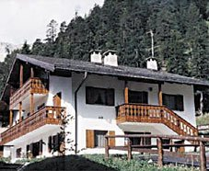

1

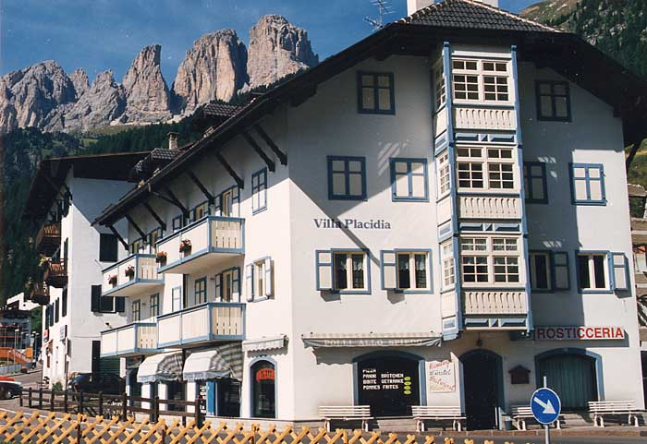

1

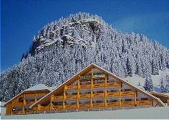
basen

2
wellness

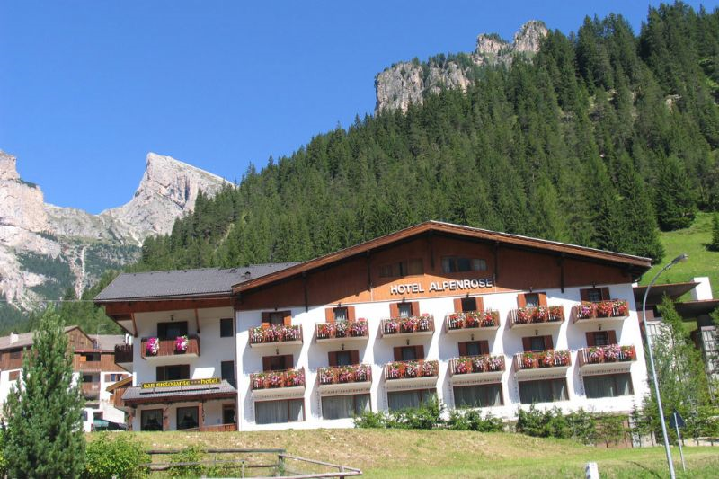

3

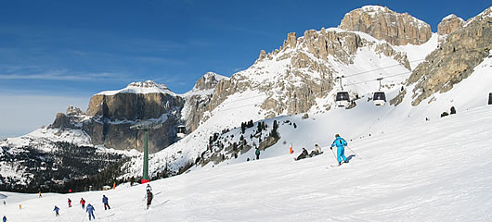

sauna

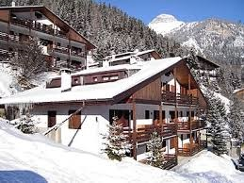

1

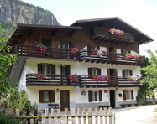

2
super oferta
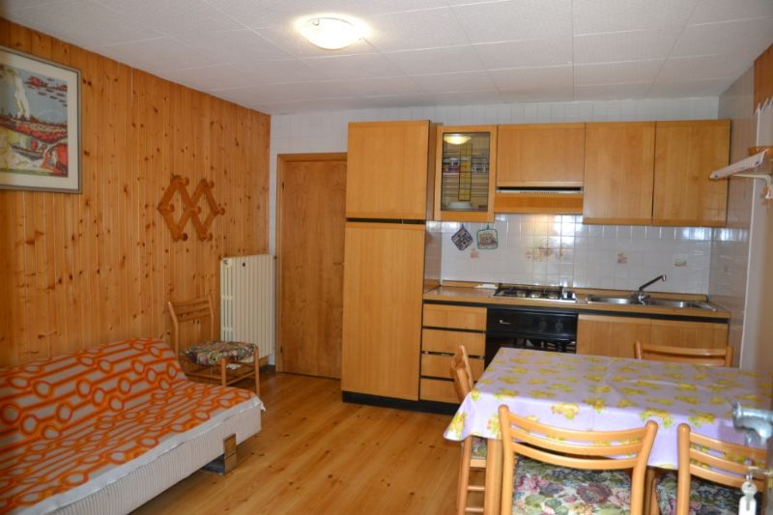

2

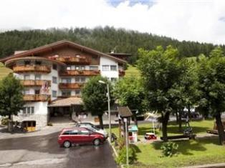

3
wellness
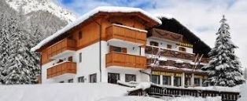

4
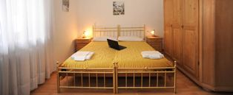

4

1
REZYDENCJA CASA CANAZEI *** - Canazei/Alba (1517 m n.p.m.)

Położenie: ok. 900 m od stacji wyciagów w Canazei – połączenie z Sella Rondą; przystanek ski-busa (odpłatny) znajduje się 50 m od rezydencji.
W rezydencji: tawerna, sala TV, sauna, pokój zabaw dla dzieci, przechowalnia nart, garaż.
Apartament 4-osobowy: sypialnia dwuosobowa, pokój dzienny z rozkładaną sofą i aneksem kuchennym, łazienka, telefon, TV-SAT, sejf.
Apartament 6-osobowy: sypialnia dwuosobowa, sypialnia z łóżkiem piętrowym, pokój dzienny z rozkładaną sofą i aneksem kuchennym, łazienka, telefon, TV-SAT, sejf.
Turnusy  2  sob-sob | 06.01-20.01. | 20.01-27.01.  03.03-10.03. | 27.01-03.02. | 03.02-03.03. | 10.03-17.03. | 17.03-31.03.
apart. 4-os. | 3650 | 3750 | 3850 | 4350 | 3650 | 3390
apart. 6-os. | 3990 | 4200 | 4500 | 4990 | 3990 | 3950
dodatkowe opłaty (na miejscu): depozyt zwrotny – 150 EUR, sauna-5 Euro/os.; taksa lokalna ok.2 Euro/osoba/dzień;
cena obejmuje: wynajem apartamentu na 7 nocy, zużycie gazu, wody, elektryczności, garaż, pościel, ręczniki, Wi-Fi przy recepcji, ubezpieczenie NW, KL. Ubezpieczenie SKI dodatkowo płatne – 45 zł/os.

REZYDENCJA MARMOLADA ** - Bosco Verde (1200 m n.p.m.)
2

Położenie: u stóp lodowca Marmolada, 3,5 km od Malga Ciapella - połączenie wyciągami z Arabbą i Sella Rondą; 6 km od stoków Civetta; ski-bus – 70 m.
Apartament 4-osobowy: sypialna z podwójnym łóżkiem, sypialnia z łóżkiem piętrowym,
jadalnia z aneksem kuchennym, łazienka, bezpłatny internet Wi-Fi, parking.
Apartament 6-osobowy: sypialnia 2 os., sypialnia 3 os., jadalnia z miejscem do spania i aneksem kuchennym, 2 łazienki, bezpłatny internet Wi-Fi, parking.
UWAGA: Układ łóżek może się różnić od podanego w opisie.

Turnusy  sob-sob | 03.12-17.12. | 17.12-24.12. | 07.01-10.02. | 10.02-17.02. | 17.02-11.03. | 11.03-15.04.
apart. 4-os. | 2690 | 3030 | 2890 | 3050 | 2890 | 2790
apart. 6-os. | 3150 | 3750 | 3550 | 3890 | 3750 | 3650
dodatkowe opłaty (na miejscu): depozyt zwrotny – 150 EUR, końcowe sprzątanie 40 EUR/apartament; kącik kuchenny należy posprzątać lub pobiorą opłatę; taksa lokalna ok.2 €/osoba/dzień;
cena obejmuje: wynajem apartamentu na 7 nocy, zużycie gazu, wody, elektryczności, parking, ubezpieczenie NW, KL. Ubezpieczenie SKI dodatkowo płatne – 45 zł/os.
Nie ma obleczek pościelowych i ręczników – należy zabrać własne.
3
HOTEL EUROPA *** - Pera di Fassa (1340 m n.p.m.)
Położenie: hotel w stylu alpejskim prowadzony przez rodzinę, usytuowany ok. 400 m od Catinaccio – trasy zjazdowe Carezza-Fassa, 4 km od Campitello - połączenie z trasami Sella Rondy; ski bus 50 m od hotelu.
W hotelu: restauracja, tawerna, bar, winda, bio-sauna, łaźnia turecka, fitness, parking.
Pokoje: 2-osobowe z możliwością dostawki, z łazienką, suszarką, TV-SAT.
Wyżywienie: śniadania (bufet),obiadokolacje – wybór z menu + bufet sałatkowy

Turnusy  sobota-sobota | 16.12 - 23.12.  24.02 –24.03. | 23.12 - 06.01. | 06.01 - 20.01. | 24.01 - 24.03.
osoba dorosła | 1990 | 3150 | 1990 | 2250
zniżki: dziecko 0 -2 lat – gratis; dzieci 2-5 lat/dostawka - 30%, dzieci 5-8 lat/dostawka - 20%,
dorośli/dostawka – 8%. dopłaty: pokój 1-osobowy– 630 zł; taksa lokalna ok.2 €/osoba/dzień.
cena obejmuje: 7 noclegów, śniadania, obiadokolacje, uroczystą kolację sylwestrową, korzystanie z sauny, łaźni, fitness, ubezpieczenie NW, KL. Ubezpieczenie SKI dodatkowo płatne - 45 zł/os.
4
HOTEL BUCANEVE *** - Moena (1446 m n.p.m.)
Położenie: w rejonie narciarskim Tre Vali, 3,5 km od tras narciarskich Alpe Lusia i San Pellegrino; 3 km od miejscowości Moena, ski bus zatrzymuje przed hotelem.
W hotelu: restauracja, bar, sala śniadaniowa, sala zabaw dla dzieci, sauna (odpłatnie), fitness, parking, internet Wi-Fi (odpłatnie)
Pokoje: 2-osobowe z możliwością 2 dostawek, z łazienką, TV –SAT, telefonem, suszarką
Wyżywienie: śniadania – bufet, obiadokolacje – wybór z menu + bufet sałatkowy, woda.

Turnusy  sobota-sobota | 06.01-20.01. | 20.01-10.02. | 10.02-03.03. | 03.03-31.03.
osoba dorosła | 1690 | 1995 | 2050 | 1690
zniżki: dzieci 0-3 lata–opłata 12 Euro/dzień; dzieci 2-5 lat/dostawka - 40%, dzieci 5-12lat/dostawka- 20%; osoba dorosła/dostawka - 15%. dopłaty: pokój 1-osobowy +20%; taksa lokalna ok.2 €/osoba/dzień.
cena obejmuje: 7 noclegów, śniadania, obiadokolacje, parking, fitness, ubezpieczenie NW, KL.
Ubezpieczenie SKI dodatkowo płatne - 45 zł/os.

